**МИНОБРНАУКИ РОССИИ**

Федеральное государственное бюджетное образовательное учреждение высшего образования «Ижевский государственный  
технический университет имени М.Т. Калашникова»

(ФГБОУ ВО «ИжГТУ имени М.Т. Калашникова»)

Кафедра «Вычислительная техника»

Отчет по лабораторной работе №4

по дисциплине «Объектно-ориентированное программирование»

на тему «Разработка мобильных приложений»

Вариант 14

Выполнил: студент гр. Б06-781-1

Пермитин И.А.

Проверил: к.т.н., доцент кафедры ВТ

Марков Е.М.

Ижевск 2020

**Задание**

1. Разработать мобильное-приложение по заданию на основе Xamarin или любой другой, для любой мобильной платформы (Android, iOS, …).

2. Приложение должно содержать активность (экран приложения) с перечнем созданных записей (объектов) и, хотя бы одно действие для каждого из них, например, «подробнее», «купить» или подобное, открывающее другую активность.

3. (дополнительно, не обязательно для выполнения) Хранить данные об записях (объектах) в базе данных.

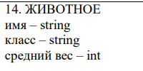

**Описание использованных технологий**

Лабораторная работа выполнялась в IDE «Android Studio». Используемый язык программирования – Java.

В качестве движка базы данных был выбран SQLite.

**Работа приложения**

В главном окне приложения показаны все запись из таблицы Animals.

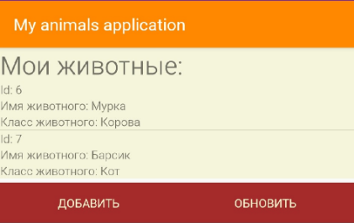

При нажатии на кнопку «Добавить» открывается окно, в котором необходимо заполнить все данные о животном.

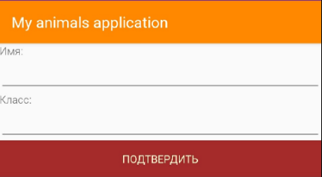

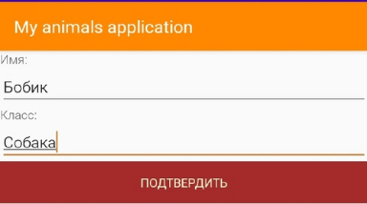

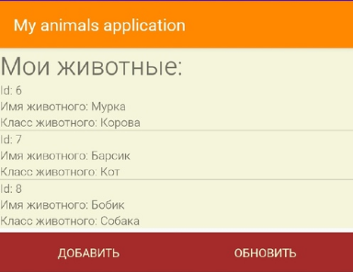

При нажатии на любую запись выполняется ее удаление из БД и списка.

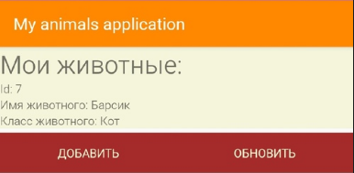

**Листинг программы**

MainActivity:

**package** com.example.myanimals_mobile;  
  
**import** androidx.appcompat.app.AppCompatActivity;  
  
**import** android.content.Intent;  
**import** android.database.Cursor;  
**import** android.database.sqlite.SQLiteDatabase;  
**import** android.os.Bundle;  
**import** android.view.View;  
**import** android.widget.AdapterView;  
**import** android.widget.ListView;  
**import** android.widget.SimpleAdapter;  
  
**import** java.util.ArrayList;  
**import** java.util.HashMap;  
  
**public class** MainActivity **extends** AppCompatActivity {  
  
 DBManager **dataBase**;  
 ListView **animalsView**;  
  
 ArrayList<HashMap<String, String>> **arrayList** = **new** ArrayList<>();  
 HashMap<String, String> **map**;  
  
 @Override  
 **protected void** onCreate(Bundle savedInstanceState) {  
 **super**.onCreate(savedInstanceState);  
 setContentView(R.layout.***activity_main***);  
  
 **dataBase**= **new** DBManager(**this**);  
 **animalsView** = findViewById(R.id.***animalsView***);  
 **animalsView**.setOnItemClickListener(**new** AdapterView.OnItemClickListener() {  
 @Override  
 **public void** onItemClick(AdapterView<?> parent, View view, **int** position, **long** id) {  
 **int** currentID = Integer.*parseInt*(**arrayList**.get(position).get(**"AnimalID"**).toString());  
  
 SQLiteDatabase sqLiteDatabase = **dataBase**.getWritableDatabase();  
 sqLiteDatabase.delete(**"Animals"**, **"id = "** + currentID, **null**);  
  
 updateAnimals();  
 }  
  
 });;  
  
 updateAnimals();  
 }  
  
 **public void** updateAnimals()  
 {  
 **arrayList**.clear();  
  
 ListView _animalsView = findViewById(R.id.***animalsView***);  
 SQLiteDatabase sqLiteDatabase = **dataBase**.getWritableDatabase();  
 Cursor cursor = sqLiteDatabase.query(**"Animals"**, **null**,**null**,**null**,**null**,**null**, **null**);  
  
 **if**(cursor.moveToFirst())  
 {  
 **map** = **new** HashMap<>();  
 **map**.put(**"AnimalID"**, cursor.getString(cursor.getColumnIndex(**"id"**)));  
 **map**.put(**"AnimalName"**, cursor.getString(cursor.getColumnIndex(**"animalName"**)));  
 **map**.put(**"AnimalClass"**, cursor.getString(cursor.getColumnIndex(**"animalClass"**)));  
 **arrayList**.add(**map**);  
  
 **while** (cursor.moveToNext())  
 {  
 **map** = **new** HashMap<>();  
 **map**.put(**"AnimalID"**, cursor.getString(cursor.getColumnIndex(**"id"**)));  
 **map**.put(**"AnimalName"**, cursor.getString(cursor.getColumnIndex(**"animalName"**)));  
 **map**.put(**"AnimalClass"**, cursor.getString(cursor.getColumnIndex(**"animalClass"**)));  
 **arrayList**.add(**map**);  
 }  
 }  
  
 SimpleAdapter adapter = **new** SimpleAdapter(**this**, **arrayList**, R.layout.***list_animal***,  
 **new** String[]{**"AnimalID"**, **"AnimalName"**, **"AnimalClass"**},  
 **new int**[]{R.id.***text_view_animalID***, R.id.***text_animalName***, R.id.***text_animalClass***});  
 _animalsView.setAdapter(adapter);  
  
 }  
  
 **public void** refreshView(View view)  
 {  
 updateAnimals();  
 }  
  
 **public void** addAnimal(View view)  
 {  
 Intent intent = **new** Intent(**this**, activity_add_animal.**class**);  
 startActivity(intent);  
 }  
}

DBManager:

**package** com.example.myanimals_mobile;  
  
**import** android.content.Context;  
**import** android.database.sqlite.SQLiteDatabase;  
**import** android.database.sqlite.SQLiteOpenHelper;  
  
**public class** DBManager **extends** SQLiteOpenHelper  
{  
 **static private final** String ***nameDB*** = **"AnimalsDB"**;  
 **static private final int *versionDB*** = 1;  
  
 **public** DBManager(Context context)  
 {  
 **super**(context, ***nameDB***, **null**, ***versionDB***);  
 }  
  
 @Override  
 **public void** onCreate(SQLiteDatabase db)  
 {  
 db.execSQL(**"create table Animals(id integer primary key autoincrement, animalName text, animalClass text, animalWeight integer);"**);  
 }  
  
 @Override  
 **public void** onUpgrade(SQLiteDatabase db, **int** oldVersion, **int** newVersion)  
 {  
  
 }  
}

activity_add_animal:

**package** com.example.myanimals_mobile;  
  
**import** androidx.appcompat.app.AppCompatActivity;  
  
**import** android.content.ContentValues;  
**import** android.database.sqlite.SQLiteDatabase;  
**import** android.database.sqlite.SQLiteOpenHelper;  
**import** android.os.Bundle;  
**import** android.view.View;  
**import** android.widget.EditText;  
**import** android.widget.Toast;  
  
**public class** activity_add_animal **extends** AppCompatActivity {  
  
 DBManager **dataBase**;  
  
 EditText **animalNameEdit**, **animalClassEdit**;  
  
 @Override  
 **protected void** onCreate(Bundle savedInstanceState) {  
 **super**.onCreate(savedInstanceState);  
 setContentView(R.layout.***activity_add_animal***);  
  
 **animalNameEdit** = findViewById(R.id.***animalNameEdit***);  
 **animalClassEdit** = findViewById(R.id.***animalClassEdit***);  
  
 **dataBase** = **new** DBManager(**this**);  
 }  
  
 **public void** acceptBtn(View view)  
 {  
 **if**(**animalNameEdit**.getText().toString().isEmpty()||  
 **animalClassEdit**.getText().toString().isEmpty())  
 {  
 Toast massage = Toast.*makeText*(getApplicationContext(), **"Заполните все поля"**, Toast.***LENGTH_LONG***);  
 massage.show();  
 }  
 **else** {  
 **final** SQLiteDatabase sqLiteDatabase = **dataBase**.getWritableDatabase();  
  
 ContentValues contentValues = **new** ContentValues();  
 contentValues.put(**"animalName"**, **animalNameEdit**.getText().toString());  
 contentValues.put(**"animalClass"**, **animalClassEdit**.getText().toString());  
  
 sqLiteDatabase.insert(**"Animals"**, **null**, contentValues);  
 **this**.finish();  
 }  
 }  
}

activity_add_animal.xml:

*<?***xml version="1.0" encoding="utf-8"***?>*<**androidx.constraintlayout.widget.ConstraintLayout xmlns:android="http://schemas.android.com/apk/res/android"  
 xmlns:app="http://schemas.android.com/apk/res-auto"  
 xmlns:tools="http://schemas.android.com/tools"  
 android:layout_width="match_parent"  
 android:layout_height="match_parent"  
 tools:context=".activity_add_animal"**>  
  
 <**LinearLayout  
 android:layout_width="match_parent"  
 android:layout_height="match_parent"  
 android:orientation="vertical"**>  
  
 <**TextView  
 android:layout_width="wrap_content"  
 android:layout_height="wrap_content"  
 android:text="Имя:"**/>  
 <**EditText  
 android:layout_width="fill_parent"  
 android:layout_height="wrap_content"  
 android:id="@+id/animalNameEdit"**/>  
 <**TextView  
 android:layout_width="wrap_content"  
 android:layout_height="wrap_content"  
 android:text="Класс:"**/>  
 <**EditText  
 android:layout_width="fill_parent"  
 android:layout_height="wrap_content"  
 android:id="@+id/animalClassEdit"**/>  
  
 <**GridLayout  
 android:layout_width="fill_parent"  
 android:layout_height="fill_parent"**>  
  
 <**Button  
 android:layout_width="match_parent"  
 android:layout_height="wrap_content"  
 android:id="@+id/acceptBtn"  
 android:onClick="acceptBtn"  
 android:text="Подтвердить"  
 android:background="#A52A2A"  
 android:textColor="#FFF9D0"**/>  
 </**GridLayout**>  
  
  
 </**LinearLayout**>  
  
</**androidx.constraintlayout.widget.ConstraintLayout**>

activity_main.xml:

*<?***xml version="1.0" encoding="utf-8"***?>*<**androidx.constraintlayout.widget.ConstraintLayout xmlns:android="http://schemas.android.com/apk/res/android"  
 xmlns:app="http://schemas.android.com/apk/res-auto"  
 xmlns:tools="http://schemas.android.com/tools"  
 android:layout_width="match_parent"  
 android:layout_height="match_parent"  
 tools:context=".MainActivity"**>  
  
 <**LinearLayout  
 android:layout_width="match_parent"  
 android:layout_height="match_parent"  
 android:orientation="vertical"**>  
 <**TextView  
 android:layout_width="match_parent"  
 android:layout_height="wrap_content"  
 android:text="Мои животные:"  
 android:textSize="30dp"  
 android:background="#F5F5DC"**/>  
 <**ListView  
 android:layout_width="wrap_content"  
 android:layout_height="wrap_content"  
 android:id="@+id/animalsView"  
 android:background="#F5F5DC"**/>  
  
 <**LinearLayout  
 android:layout_width="match_parent"  
 android:layout_height="wrap_content"  
 android:orientation="horizontal"**>  
  
  
 <**Button  
 android:layout_marginTop="5dp"  
 android:layout_width="wrap_content"  
 android:layout_height="match_parent"  
 android:id="@+id/addAnimalBtn"  
 android:text="Добавить"  
 android:onClick="addAnimal"  
 android:layout_weight="50"  
 android:background="#A52A2A"  
 android:textColor="#FFF9D0"**/>  
  
 <**Button  
 android:layout_marginTop="5dp"  
 android:layout_width="wrap_content"  
 android:layout_height="match_parent"  
 android:id="@+id/updateAnimalsViewBtn"  
 android:text="Обновить"  
 android:onClick="refreshView"  
 android:layout_weight="50"  
 android:background="#A52A2A"  
 android:textColor="#FFF9D0"**/>/>  
  
  
 </**LinearLayout**>  
  
  
  
 </**LinearLayout**>  
  
</**androidx.constraintlayout.widget.ConstraintLayout**>

list_animal.xml:

*<?***xml version="1.0" encoding="utf-8"***?>*<**LinearLayout xmlns:android="http://schemas.android.com/apk/res/android"  
 android:layout_width="match_parent"  
 android:layout_height="match_parent"  
 android:orientation="horizontal"**>  
  
 <**LinearLayout  
 android:layout_width="match_parent"  
 android:layout_height="wrap_content"  
 android:orientation="vertical"**>  
  
 <**LinearLayout  
 android:layout_width="match_parent"  
 android:layout_height="wrap_content"  
 android:orientation="horizontal"**>  
  
 <**TextView  
 android:layout_width="wrap_content"  
 android:layout_height="match_parent"  
 android:text="Id: "**/>  
  
 <**TextView  
 android:id="@+id/text_view_animalID"  
 android:layout_width="match_parent"  
 android:layout_height="wrap_content"  
 android:layout_weight="1"  
 android:text="AnimalID"** />  
  
 </**LinearLayout**>  
  
 <**LinearLayout  
 android:layout_width="match_parent"  
 android:layout_height="wrap_content"  
 android:orientation="horizontal"**>  
  
 <**TextView  
 android:layout_width="wrap_content"  
 android:layout_height="match_parent"  
 android:text="Имя животного: "**/>  
  
 <**TextView  
 android:id="@+id/text_animalName"  
 android:layout_width="match_parent"  
 android:layout_height="wrap_content"  
 android:layout_weight="2"  
 android:text="AnimalName"** />  
  
 </**LinearLayout**>  
  
 <**LinearLayout  
 android:layout_width="match_parent"  
 android:layout_height="wrap_content"  
 android:orientation="horizontal"**>  
  
 <**TextView  
 android:layout_width="wrap_content"  
 android:layout_height="match_parent"  
 android:text="Класс животного: "**/>  
  
 <**TextView  
 android:id="@+id/text_animalClass"  
 android:layout_width="match_parent"  
 android:layout_height="wrap_content"  
 android:layout_weight="2"  
 android:text="AnimalClass"** />  
  
 </**LinearLayout**>  
  
 </**LinearLayout**>  
  
  
</**LinearLayout**>